И З В Е Щ Е Н И Е
о размещении промежуточных отчетных документов (далее – проект отчета) об определении кадастровой стоимости земель населенных пунктов на территории Самарской области в фонде данных государственной кадастровой оценки, а также о порядке и сроках представления замечаний к проекту отчета.

Министерство имущественных отношений Самарской области (далее – министерство) уведомляет о нижеследующем.
В соответствии с Федеральным законом от 03.07.2016 № 237-ФЗ
«О государственной кадастровой оценке» и приказом министерства
от 15.02.2019 № 149 «О проведении государственной кадастровой оценки на территории Самарской области в 2020 году» в настоящее время на территории Самарской области проводится государственная кадастровая оценка земель населенных пунктов.
По итогам определения кадастровой стоимости указанной категории земель государственным бюджетным учреждением Самарской области «Центр кадастровой оценки» (далее – Учреждение) в форме электронного документа составлен проект отчета.
15.08.2020 сведения и материалы, содержащиеся в проекте отчета, в объеме, предусмотренном порядком ведения фонда данных государственной кадастровой оценки, размещены в фонде данных государственной кадастровой оценки на официальном сайте Федеральной службы государственной регистрации, кадастра и картографии в информационно-телекоммуникационной сети «Интернет» на пятьдесят дней.
Указанные материалы размещены на официальном сайте Федеральной службы государственной регистрации, кадастра и картографии (https://rosreestr.ru) в разделе «Электронные услуги и сервисы» – подраздел «Сервисы» – «Получение сведений из Фонда данных государственной кадастровой оценки» – «Проекты отчетов об определении кадастровой стоимости/проекты отчетов об итогах государственной кадастровой оценки».
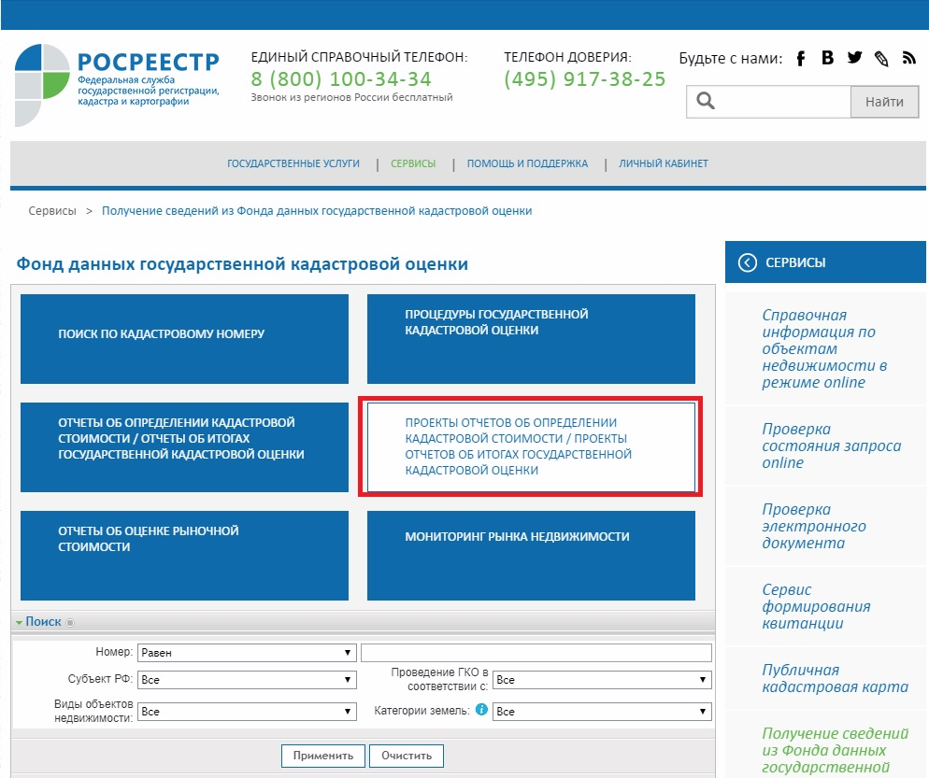
Также проект отчета, включая приложения, размещен на официальном сайте Учреждения (www.cko63.ru.).
Замечания к проекту отчета в срок до 03.10.2020 могут быть представлены любыми заинтересованными лицами в Учреждение лично, почтовым отправлением или по электронной почте в форме электронного документа с использованием информационно-телекоммуникационной сети «Интернет».
Днем представления замечания к проекту отчета считается день его представления в учреждение либо день его подачи с использованием информационно-телекоммуникационной сети «Интернет».
Замечание к проекту отчета наряду с изложением его сути должно содержать:
1) фамилию, имя и отчество (последнее – при наличии) физического лица, полное наименование юридического лица, номер контактного телефона, адрес электронной почты (при наличии) лица, представившего замечание к проекту отчета;
2) кадастровый номер и (или) адрес объекта недвижимости, в отношении определения кадастровой стоимости которого представляется замечание к проекту отчета;
3) указание на номера страниц проекта отчета, к которым представляется замечание (по желанию).
К замечаниям могут быть приложены документы, подтверждающие наличие ошибок, допущенных при определении кадастровой стоимости, а также декларация о характеристиках объекта недвижимости.
Форма декларации о характеристиках объектов недвижимости и порядок ее рассмотрения утверждены приказом Министерства экономического развития Российской Федерации от 04.06.2019 № 318 «Об утверждении порядка рассмотрения декларации о характеристиках объекта недвижимости, в том числе ее формы».
Замечания к промежуточным отчетным документам, не соответствующие требованиям, установленным статьей 14 Федерального закона от 03.07.2016
№ 237-ФЗ «О государственной кадастровой оценке», не подлежат рассмотрению.
Иная форма представления замечаний к промежуточным отчетным документам заинтересованными лицами (в том числе предоставление замечаний к промежуточным отчетным документам в Федеральную службу государственной регистрации, кадастра и картографии) действующим законодательством не предусмотрена.
Прием замечаний к проекту отчета осуществляется:
Учреждением, расположенным по адресу: 443090, г. Самара,
ул. Советской Армии, дом 180, строение 1, этаж 4, офис 1-18, в рабочие дни с 9.00 до 17.00, перерыв на обед с 12:30 до 13:18.
В форме электронного документа с использованием информационно-телекоммуникационных сетей общего пользования, в том числе сети «Интернет», по электронной почте учреждения zamechania@cko63.ru.
Подробная информация, в том числе форма декларации о характеристиках объектов недвижимости и порядок ее рассмотрения, размещена на официальном сайте Учреждения www.cko63.ru.
СОУЧРЕДИТЕЛИ:  Администрация сельского поселения Павловский муниципального района Красноармейский Самарской области, Собрание представителей сельского поселения Павловка муниципального района Красноармейский Самарской области | ИЗДАТЕЛЬ:  Администрация сельского поселения Павловский муниципального района Красноармейский Самарской области | ЮРИДИЧЕСКИЙ адрес:  446154, Самарская область, Красноармейский район, с.Павловка, ул.Молодежная д.19  ПОЧТОВЫЙ адрес:  446154, Самарская область, Красноармейский район, с.Павловка, ул.Молодежная д.19  e-mail:sppavlovka@yandex.ru | ОТВЕТСТВЕННЫЙ  за выпуск  заместитель главы администрации поселения  Балашова  Татьяна Алексеевна  ТЕЛ/ФАКС: 51 – 4 – 42  Тираж: 100 экз  РАСПРОСТРАНЯЕТСЯ БЕСПЛАТНО

